СОВЕТ ДЕПУТАТОВ
МУНИЦИПАЛЬНОГО ОКРУГА БУТЫРСКИЙ

Р Е Ш Е Н И Е

16.04.2019 № 01-04/6-22

О депутатском запросе по вопросу
озеленения земельного участка
вблизи эстакады Комдива Орлова
в створе дома 49 по улице Яблочкова

В соответствии с Законом города Москвы от 6 ноября 2002 года № 56 «Об организации местного самоуправления в городе Москве» и Уставом муниципального округа Бутырский Совет депутатов муниципального округа Бутырский решил:

1. Направить в Управу Бутырского района города Москвы депутатский запрос по вопросу озеленения земельного участка вблизи эстакады Комдива Орлова в створе дома 49 по улице Яблочкова (приложение).
2. Разместить настоящее решение на официальном сайте www.butyrskoe.ru.
3. Контроль за исполнением данного решения возложить на председателя Постоянной комиссии Совета депутатов муниципального округа Бутырский по вопросам капитального ремонта, жилищно-коммунального хозяйства и благоустройства Денежкину М.Н.

Глава муниципального округа Бутырский А.П. Осипенко

Приложение
к решению Совета депутатов
муниципального округа Бутырский
от 16 апреля 2019г. № 01-04/6-22

СОВЕТ ДЕПУТАТОВ
МУНИЦИПАЛЬНОГО ОКРУГА БУТЫРСКИЙ

ДЕПУТАТСКИЙ ЗАПРОС

Главе управы Бутырского района
города Москвы
Е.Ю. Акопову

Уважаемый Енок Юрьевич!

Совет депутатов муниципального округа Бутырский ходатайствует о рассмотрении вопроса озеленения земельного участка вблизи эстакады Комдива Орлова в створе дома 49 по улице Яблочкова.
Зелёные насаждения позволят снизить воздействие выхлопных газов и шума (включая эхо-эффект) на жителей.
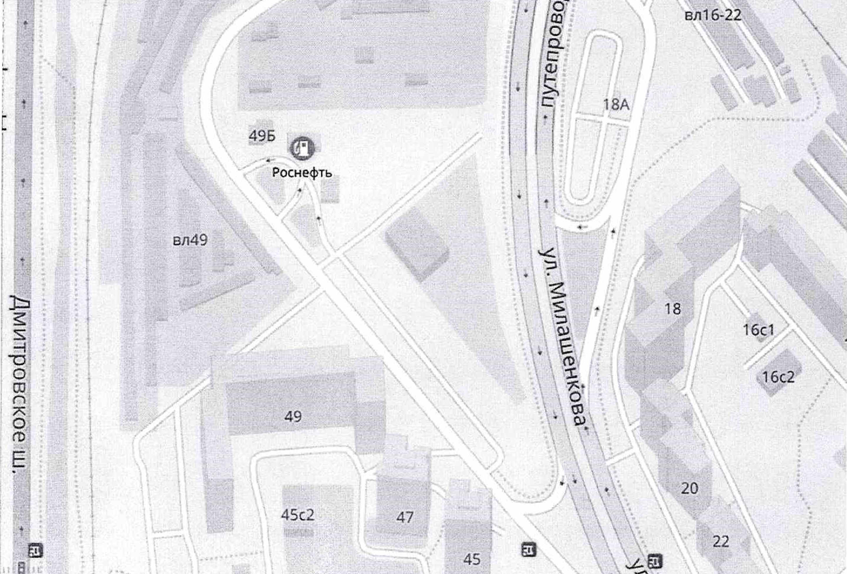
С искренним уважением,
Глава муниципального округа Бутырский А.П. Осипенко

Депутатский запрос принят на заседании
Совета депутатов муниципального округа Бутырский
16 апреля 2019 года решением № 01-04/6-22

